Лабораторна робота з предмету «Технології глобальних мереж».
Шейко Р. О. КІ-25м

Імплементування REST API використовуючи SDN-контролер та API-платформу POSTMAN

Ця лабораторна робота має такі завдання: увімкнути доступ до зовнішніх пристроїв на контролері; створити наступні запити за допомогою POSTMAN: POST-запит на отримання сервісного квитка, GET-запит на отримання інформації про існуючі мережеві пристрої в топології, GET-запит на отримання інформації про існуючі хости в топології.
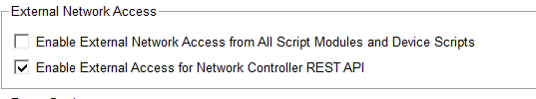
Рис. 1. Вікно із налаштуваннями

Заходимо в налаштування SDN-контролера і переходимо у вкладку Real World -> Controller
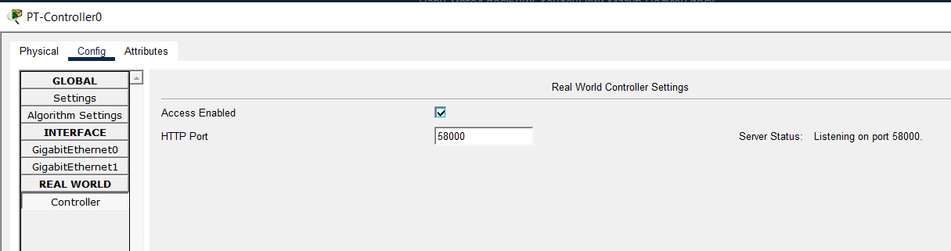
Рис. 2. Вікно після успішного вмикання опції

Для подальших дій нам знадобиться будь-який веб-браузер. У нашому випадку ми будемо використовувати веб-браузер Chromium. Заходимо в браузер і в пошуковий рядок вводимо таке посилання: http://localhost:58000/api/v1/host
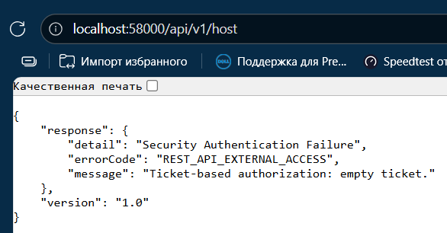
Рис. 3. Отримана веб-сторінка.
Для отримання квитка авторизації, нам потрібно зробити POST-запит до SDN-контролера. Для створення POST-запиту та інших запитів ми використовуватимемо програму POSTMAN
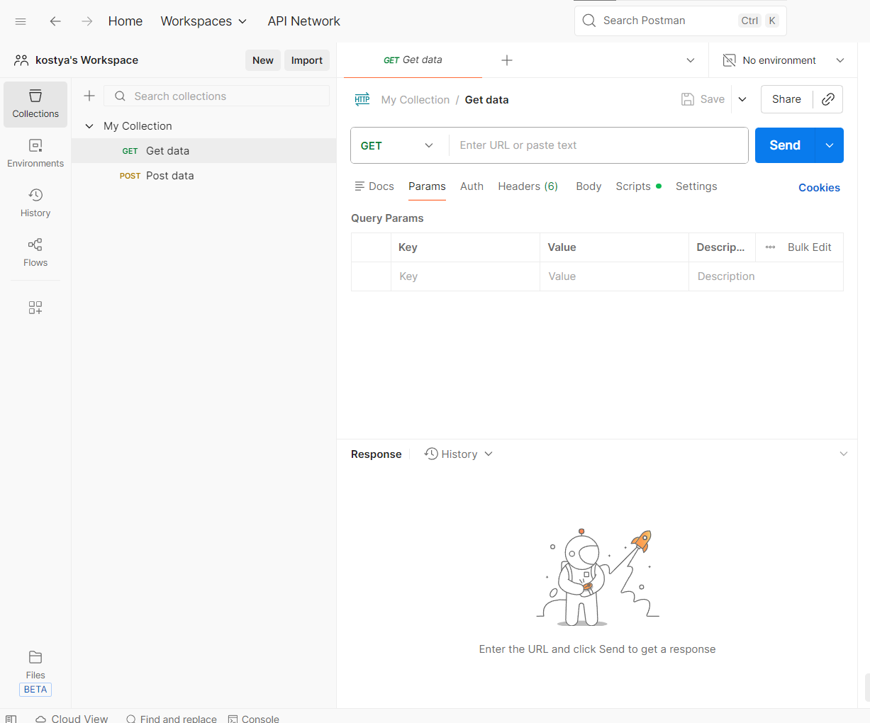
Рис. 4. Вікно програми Postman

Вводимо адресу http://localhost:58000/api/v1/ticket в адресний рядок. Під адресним рядком натискаємо на вкладку Body і змінюємо його тип на Raw
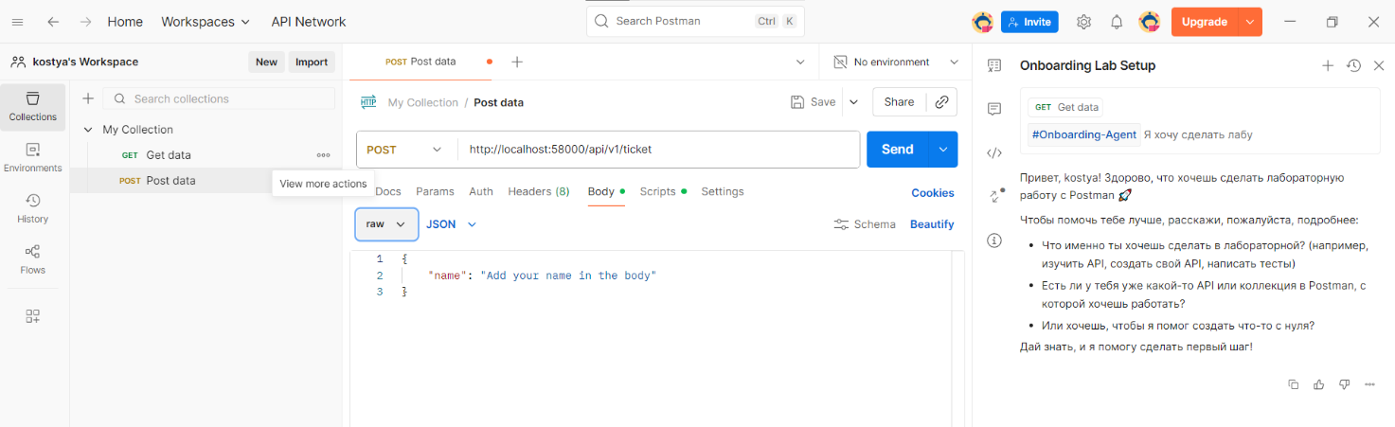
Рис. 5. Змінений тип виклику

Вставляємо такий код у текстове поле Body:
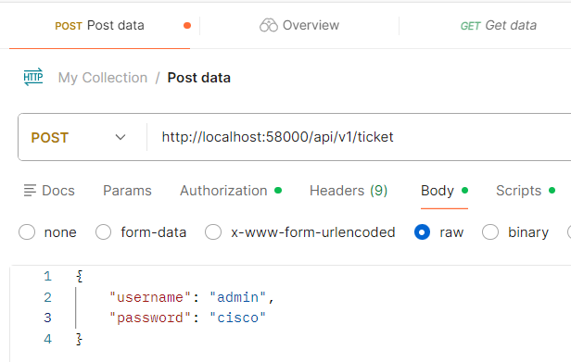
Рис 6.

Після того як ми вставили код у текстове поле Body, натискаємо кнопку Send і очікуємо зворотну відповідь від SDN контролера. У разі успішного виконання запиту, ми отримуємо таку відповідь
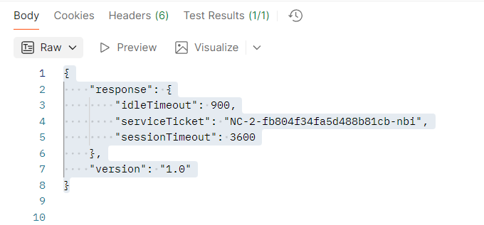
Рис. 6. Відповідь від SDN-контроллера.

Створюємо новий запит, натискаючи на знак плюса. В адресному рядку, що з'явився, пишемо таке посилання - http://localhost:58000/api/v1/network-device. Переходимо на вкладку Headers і під стовпчиком Key вводимо фразу X-Auth-Token, а під стовпчиком Value раніше отриманий сервісний квиток
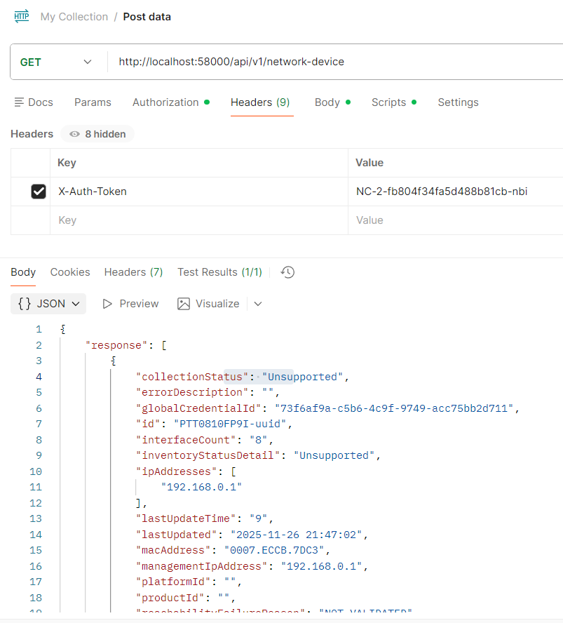
Рис. 7. Інформація про отримані пристрої

Далі ми модифікуємо цей запит для отримання інформації про всі хости в топології. Створюємо новий запит і в адресний рядок вводимо таку адресу - http://localhost:58000/api/v1/host
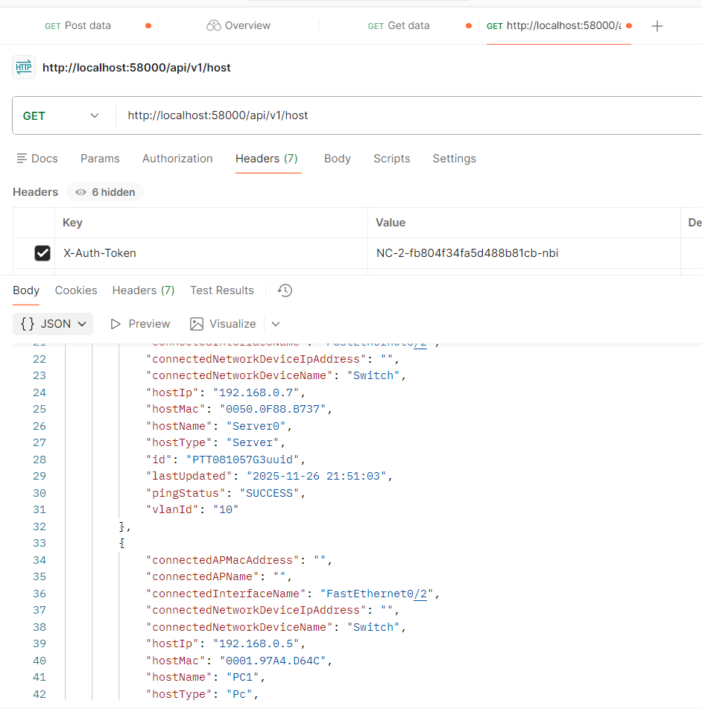
Рис. 8. Детальні дані про наявні хости

